**绝密★启封并使用完毕前**

**试题类型：A**

**2015年普通高等学校招生全国统一考试**

**理科数学**

**注意事项：**

**1.本试卷分第Ⅰ卷（选择题）和第Ⅱ卷（非选择题）两部分。第Ⅰ卷1至3页，第Ⅱ卷3至5页。**

**2.答题前，考生务必将自己的姓名、准考证号填写在本试题相应的位置。**

**3.全部答案在答题卡上完成，答在本试题上无效。**

**4.** **考试结束后，将本试题和答题卡一并交回。**

**第Ⅰ卷**

1. **选择题：本大题共12小题，每小题5分，在每小题给出的四个选项中，只有一项是符合题目要求的。**
2. 设复数z满足=i，则|z|=

（A）1 （B） （C） （D）2

（2）sin20°cos10°-con160°sin10°=

（A） （B） （C） （D）

（3）设命题P：nN，>，则P为

（A）nN, > （B） nN, ≤

（C）nN, ≤ （D） nN, =

（4）投篮测试中，每人投3次，至少投中2次才能通过测试。已知某同学每次投篮投中的概率为0.6，且各次投篮是否投中相互独立，则该同学通过测试的概率为

（A）0.648 （B）0.432 （C）0.36 （D）0.312

（5）已知M（x0，y0）是双曲线C： 上的一点，F1、F2是C上的两个焦点，若＜0，则y0的取值范围是

（A）（-，） （B）（-，）

（C）（，） （D）（，）

（6）《九章算术》是我国古代内容极为丰富的数学名著，书中有如下问题:“今有委米依垣内角，下周八尺，高五尺。问:积及为米几何?”其意思为:“在屋内墙角处堆放米(如图，米堆为一个圆锥的四分之一)，米堆为一个圆锥的四分之一)，米堆底部的弧度为8尺，米堆的高为5尺，问米堆的体积和堆放的米各为多少?”已知1斛米的体积约为1.62立方尺，圆周率约为3，估算出堆放斛的米约有

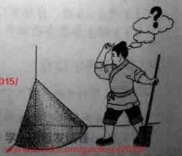

A.14斛 B.22斛 C.36斛 D.66斛

（7）设D为 $∆$ ABC所在平面内一点 $\overset{→}{BC}$ =3 $\overset{→}{CD}$，则

（A） $\overset{→}{AD}$ = $-\frac{1}{3}\overset{→}{AB}$ + $\frac{4}{3}\overset{→}{AC}$ (B) $\overset{→}{AD}$ = $\frac{1}{3}\overset{→}{AB}-\frac{4}{3}\overset{→}{AC}$

（C） $\overset{→}{AD}$ = $\frac{4}{3}\overset{→}{AB}$ + $\frac{ 1}{3}\overset{→}{AC}$ (D) $\overset{→}{AD}$ = $\frac{4}{3}\overset{→}{AB}-\frac{1}{3}\overset{→}{AC}$

(8)函数f(x)= $\cos^{}{(ωx+φ)}$ 的部分图像如图所示，则f（x）的单调递减区间为

(A)（$kπ-\frac{1}{4},kπ+\frac{3}{4},$）,k $∈z$ (b)（$2kπ-\frac{1}{4},2kπ+\frac{3}{4}$）,k $∈z$

(C)（$k-\frac{1}{4},k+\frac{3}{4}$）,k $∈z$ (D)（$2k-\frac{1}{4},2k+\frac{3}{4}$）,k $∈z$

**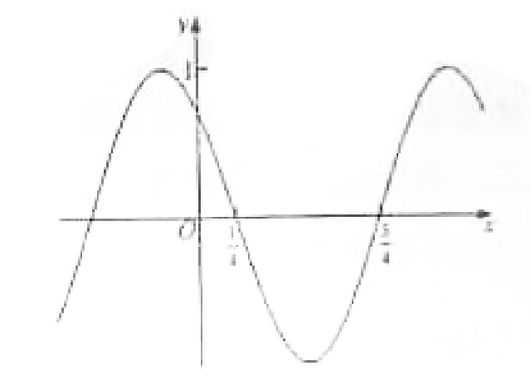**

（9）执行右面的程序框图，如果输入的t=0.01，则输出的n=

（A）5 （B）6 （C）7 （D）8

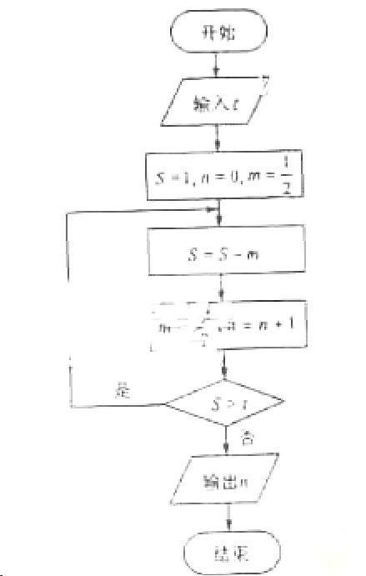

1. ${（x²+x+y）}^{5}$ 的展开式中， $x^{5}$ y²的系数为

（A）10 （B）20 （C）30（D）60

1. 圆柱被一个平面截去一部分后与半球(半径为r)组成一个几何体，该几何体三视图中的正视图和俯视图如图所示。若该几何体的表面积为16 + 20，则r=

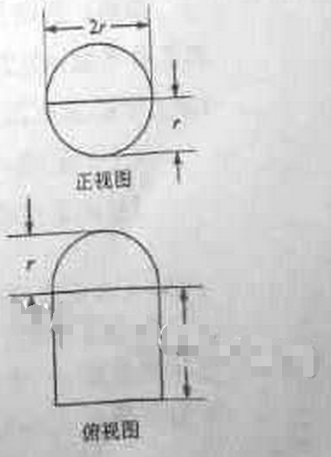（A）1（B）2（C）4（D）8

12.设函数f(x)=ex(2x-1)-ax+a,其中a1，若存在唯一的整数x0，使得f（x0）0，则a的取值范围是（ ）



A.[- $\frac{3}{2e}$，1） B. [- $\frac{3}{2e}$， $\frac{3}{4}$） C. [$\frac{3}{2e}$， $\frac{3}{4}$） D. [$\frac{3}{2e}$，1）

第II卷

本卷包括必考题和选考题两部分。第（13）题~第（21）题为必考题，每个试题考生都必须作答。第（22）题~第（24）题未选考题，考生根据要求作答。

二、填空题：本大题共3小题，每小题5分

（13）若函数f(x)=xln（x+）为偶函数，则a=

（14）一个圆经过椭圆 $\frac{x^{2}}{16}+\frac{y^{2}}{4}=1$ 的三个顶点，且圆心在x轴上，则该圆的标准方程为 。

（15）若x,y满足约束条件 $\left\{\begin{aligned}x-1≫0, \\ x-y≤0, \\ x+y-4≤0,\end{aligned}\right.$ 则 $\frac{x}{y}$ 的最大值为 .

（16）在平面四边形ABCD中，∠A=∠B=∠C=75°，BC=2，则AB的取值范围是

三.解答题：解答应写出文字说明，证明过程或演算步骤。

（17）（本小题满分12分）

Sn为数列{an}的前n项和.已知an>0， $a_{n}^{2}+2a_{n}=4S_{n}+3$

（Ⅰ）求{an}的通项公式：

（Ⅱ）设 $b_{n}=\frac{1}{a_{n}a_{n+1}}$,求数列 ${\{b}_{n}$}的前n项和

（18）如图，，四边形ABCD为菱形，∠ABC=120°，E，F是平面ABCD同一侧的两点，BE⊥平面ABCD，DF⊥平面ABCD，BE=2DF，AE⊥EC。

（1）证明：平面AEC⊥平面AFC

（2）求直线AE与直线CF所成角的余弦值

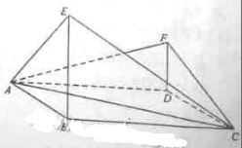

（19）某公司为确定下一年度投入某种产品的宣传费，需了解年宣传费x（单位：千元）对年销售量y（单位：t）和年利润z（单位：千元）的影响，对近8年的年宣传费x1和年销售量y1（i=1,2，···，8）数据作了初步处理，得到下面的散点图及一些统计量的值。

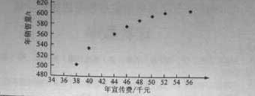

|  |  |  |  |  |  |  |
| --- | --- | --- | --- | --- | --- | --- |
|  |  |  | （x1-）2 | （w1-）2 | （x1-）(y-) | （w1-）(y-) |
| 46.6 | 56.3 | 6.8 | 289.8 | 1.6 | 1469 | 108.8 |

表中w1 =1, ， =

1. 根据散点图判断，y=a+bx与y=c+d哪一个适宜作为年销售量y关于年宣传费x的回归方程类型？（给出判断即可，不必说明理由）

（Ⅱ）根据（Ⅰ）的判断结果及表中数据，建立y关于x的回归方程；

（Ⅲ）以知这种产品的年利率z与x、y的关系为z=0.2y-x。根据（Ⅱ）的结果回答下列问题：

1. 年宣传费x=49时，年销售量及年利润的预报值是多少？
2. 年宣传费x为何值时，年利率的预报值最大？

附：对于一组数据（u1  v1）,（u2  v2）…….. （un  vn）,其回归线v=u的斜率和截距的最小二乘估计分别为：

8`GPZ4DZ)Z_{A6$VG20A$)K

（20）（本小题满分12分）

在直角坐标系xoy中，曲线C：y=与直线y=ks+a(a>0)交与M,N两点，

（Ⅰ）当k=0时，分别求C在点M和N处的切线方程；

（Ⅱ）y轴上是否存在点P，使得当K变动时，总有∠OPM=∠OPN？说明理由。

（21）（本小题满分12分）

已知函数f（x）=

(Ⅰ)当a为何值时，x轴为曲线 的切线；

（Ⅱ）用  表示m,n中的最小值，设函数 ，讨论h（x）零点的个数

请考生在（22）、（23）、（24）三题中任选一题作答。注意：只能做所选定的题目。如果多做，则按所做第一个题目计分，做答时，请用2B铅笔在答题卡上将所选题号后的方框涂黑。

（22）（本题满分10分）选修4-1：几何证明选讲

如图，AB是☉O的直径，AC是☉C的Q切线，BC交☉O于E

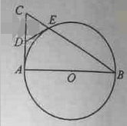

1. 若D为AC的中点，证明：DE是O的切线；
2. 若OA=WQ_F@S$I~M{IU[5CHT5_]HPCE，求∠ACB的大小.

（23­）（本小题满分10分）选修4-4：坐标系与参数方程

在直角坐标系中。直线:=2，圆：,以坐标原点为极点， 轴的正半轴为极轴建立极坐标系。

1. 求，的极坐标方程；
2. 若直线的极坐标方程为，设与的交点为, ,求的面积

（24）（本小题满分10分）选修4—5：不等式选讲

已知函数=|x+1|-2|x-a|，a>0.

（Ⅰ）当a=1时，求不等式f(x)>1的解集；

（Ⅱ）若f(x)的图像与x轴围成的三角形面积大于6，求a的取值范围